SBN verze 7.50 - novinky

Změna režimu výpočtu nájemného
31.12.2010 v drtivé většině měst a obcí končí regulace nájemného podle zákona č. 107/2006 Sb. o jednostranném zvyšování nájemného, na jehož základě docházelo v posledních letech vždy k navyšování nájemného s počátkem následujícího roku. Co dál s nájemným v těchto bytech? Jak se zdá valně nevědí ani úředníci ministerstva ani politici.
V principu jako pronajímatelé máte dvě základní možnosti:
- Ponechat současný stav do případné další změny legislativy (ta ovšem nemusí přijít tak brzy, případně vůbec).
- Snažit se nadále postupovat dle současné legislativy, čili dle Občanského zákoníku v platném znění a začít pracovat na převodu regulovaných nájmů na nájem dohodnutý.
Tato verze SBN (7.5) Vám má pomoci s druhou možností.
- Převede režim nájemného z regulovaného (ve všech dosavadních formách) na nájemné dohodnuté.
- Přepočte nové nájemné a vytiskne seznam změn (předběžně nebo konečně) .
- Vytiskne oznámení nájemníkům, dodatek nájemní smlouvy a evidenční list každému nájemci bytu se změněným režimem stanovení nájemného – vše fakultativně.

Postup
Před započetím práce se důrazně doporučuje zálohování celého programu!
- Po poreinstalačním servisu by měly být parametry nastavené a načtené nové sestavy.
- Zkontrolujte alespoň namátkově sazby aktuálně používané pro byty s jednostranně zvyšovaným nájemným (ve formuláři „BYTY“ položka „Zvyšovaná sazba“).
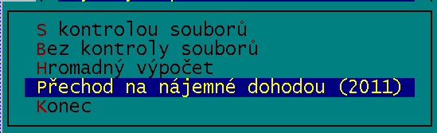
- V menu „Nájem“ … „Bytových prostor“ … „Přechod na nájemné dohodou (2011)“ zvolíte „1. Změna metody výpočtu ze zvyšovaného na dohodnuté“.
- Objeví se tabulka parametrů tohoto přechodu:
- Původní metoda výpočtu – jsou připraveny všechny i starší regulované typy.
- Změnit na metodu – připraveno nájemné dohodou, doporučujeme ponechat.
- Sazbu přepočítat koeficientem (1.0=stejná) – máte možnost změnit sazbu používanou pro byt vynásobením koeficientu. Kupříkladu 1.0550 znamená zvýšení sazby o 5,5 %, 1.0000 zcela stejnou sazbu a 0.9300 snížení o 7 %. Záleží na rozhodnutí pronajímatele.
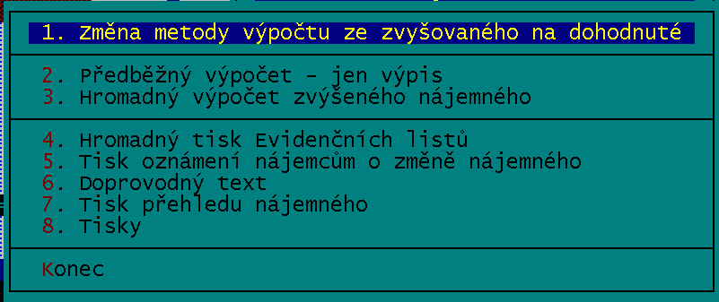
- Použít novou sazbu (0.0=použije se koeficient) – Namísto zvyšování/snižování o procenta můžete stanovit novou sazbu a ta bude použita ve všech měněných bytech. Jelikož z obou možností můžete použít je jednu, 0 znamená, že se bude používat koeficient.
- Na následující dotaz „Změním metodu výpočtu nájemného...“ odpovězte „A“. Tím je změněna metoda.
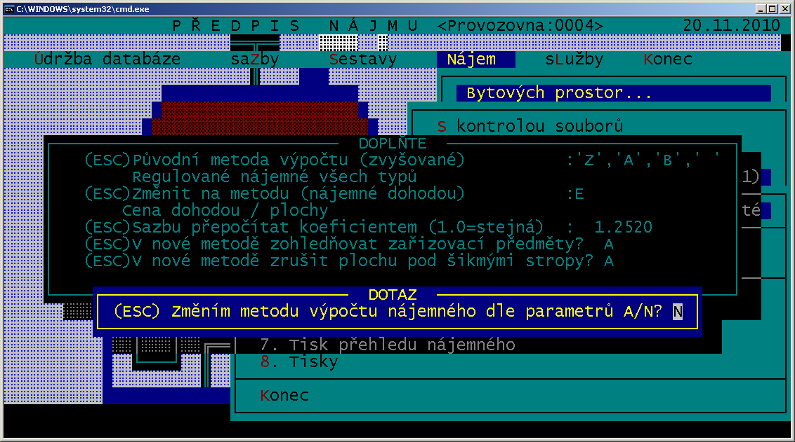
- Dalším krokem může být předběžný výpočet upraveného nájemného (Při koeficientu 1.0000 bude zcela shodný se současným). Učiníte tak volbou „2.Předběžný výpočet – jen výpis“. Na obrazovce se objeví okénko se seznamem spočtených hodnot. Prohlížení ukončíte stiskem <ESC>.
- Nabídne se tisk přehledu spočtených nájmů. V okénku „ADRESA“ zadejte rozsah adres “Od“ a „Do“ nejlépe naplňte hodnotami „0000000000“ a „9999999999“, tj. pro celou obec. Sestava se objeví na obrazovce a můžete si ji vytisknout.
- Následující volba „3.Hromadný výpočet zvýšeného nájemného“ dělá totéž, co je popsáno v bodech 6 a 7 s tím rozdílem, že vypočtené nájemné je uloženo v databázi jako platné. Pro další kroky se můžete rozhodnout nebo nikoliv podle vlastního uvážení.
- Dále ve stejném menu zvolte „4.Hromadný tisk Evidenčních listů“. EL se vytvářejí pouze pro nájemce se změnou režimu výpočtu.
- Zvolte známým způsobem podmínku a začne se vytvářet sestava, což může chvilku trvat. Vytváření sestavy je možné přerušit klávesou <ESC>.
- Zkontrolujte a vytiskněte sestavu klávesou <F6>, případně tiskovým manažerem.
- Můžete vytisknou ve stejném menu i „5. Tisk oznámení nájemcům o změně nájemného“ nebo „7. Tisk přehledu nájemného“. Postup je obdobný jako v bodech 9 – 11.
- V menu „6. Doprovodný text“ můžete doplnit libovolný text do Oznámení nájemcům. Vyplněný text se objeví na každém Oznámení nájemci jako poznámka.
- V menu „8. Tisky“ se rozvine nabídka se seznamem nabízených sestav pro změněné nájemné s významem a postupem jak je popsáno výše. „1. Tisk oznámení nájemníkům“ (jako v bodě 12), „3. Tisk přehledu nájemného“ (jako v bodě 12), „4. Hromadný tisk Evidenčních listů“ (jako v bodě 9).
- V menu „8. Tisky“ … „2. Tisk Dodatku nájemní smlouvy“ lze opět výše popsaným způsobem vytisknout Dodatek č. 1 ke stávající nájemní smlouvě, který upravuje režim stanovení nájemného na dohodnuté (smluvní) a popisuje možnosti jeho budoucích úprav. Zde je nutný vlastnoruční podpis nájemce.

POZNÁMKA:
Všechny výše zmíněné sestavy lze upravovat, měnit a doplňovat formulace způsobem obvyklým v systému SBN. Nainstalovaná znění jsou jen návrhy tvůrců programu, žádné závazné znění těchto dokumentů neexistuje. Vše je nutno projednat s příslušnými orgány pronajímatele, nechat schválit, vyžádat si právní konzultaci apod.!
Pro přehled uvádíme čísla použitých sestav pro případné úpravy:
01155 Dodatek nájemní smlouvy B
01159 Oznámení o zvýšení B
01160 Přehled zvýšení
11132 Evidenční list dohoda s rámečkem
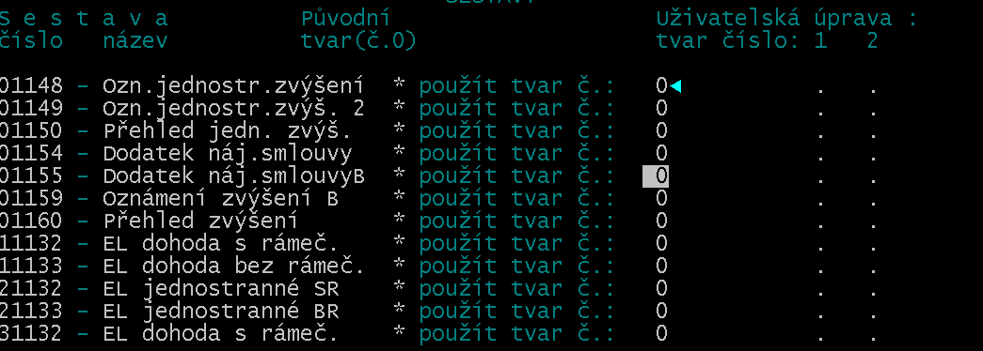
11133 Evidenční list dohoda bez rámečku

Příprava složenek „B“ pro program Podání OnLine
Česká pošta, s.p. začala používat další generaci programu pro podávání různých zásilek a mezi nimi i složenek „B“ (výplatních). Po programech RUCNIPKH a POŠTA2002 nyní přichází internetová aplikace PODÁNÍ ONLINE. Složenky „B“ se používají především při vypořádání vyúčtování. V programu SBN připravíte podklady pro vytvoření zásilky v PODÁNÍ ONLINE.

Postup
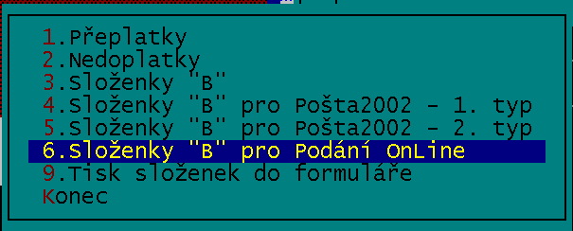
- Postup používaný pro programy RUCNIPKH a POŠTA2002 v modulu ROZÚČTOVÁNÍ zůstává beze změny až do vlastního vytváření souboru složenek .
- V menu „Sestavy“ … „Stvrzenky vypořádání vyúčtování“ … „Složenky…“ vyberete „Složenky „B“ pro Podání OnLine“.
- Na dotaz „(ESC) Opravdu si přejete..“ odpovíte „A“.
- Doplníte datum odeslání souboru a zprávu pro příjemce – třeba „Vyúčtování roku RRRR“ nebo podobně.
- Na výzvu doplníte nebo klávesou <ENTER> vyhledáte adresář pro uložení souboru (v adresáři musí existovat alespoň nějaký soubor, který lze vybrat).
- Ještě jednou doplníte nebo jen potvrdíte zprávu pro příjemce.
- Vyberete číslo služby, kterou v souvislosti se složenkami požadujete po ČP (do vlastních rukou atd.). Zpravidla se používá „0“ = bez služby. Každá služba znamená příplatek pro poštu za provedení.
- Nakonec je oznámeno vytvoření souboru „DISK:\VYBRANÝ ADRESÁŘ\SLOZB.CSV“ ve Vámi zvoleném adresáři.
- Jestliže máte program nastavený na použití EXCELU, vytvořený soubor se otevře jako tabulka EXCELu.
- Vlastní načtení do programu Podání OnLine a odeslání není součástí tohoto krátkého návodu a proto Vás odkazujeme na příslušnou dokumentaci ČP. Jen dle našich zkušeností podotýkám, že výrazně jednodušší je případné úpravy v podávaném souboru složenek provést v EXCELu, uložit je a až uzpůsobený soubor odesílat pomocí PODÁNÍ ONLINE.
Pro načítání uvádíme význam jednotlivých sloupců v EXCELu :
A (1) Kód (nepřevádí se)
B (2) Pořadové číslo
C (3) Datum narození příjemce (nebo prázdné)
D (4) Jméno a příjmení, případně název příjemce
E (5) Ulice – adresa příjemce
F (6) Popisné číslo - adresa příjemce
G (7) Rezerva (nepřevádí se)
H (8) Obec – adresa příjemce
I (9) PSČ – adresa příjemce
J (10) Zpráva pro příjemce
K (11) Služba pošty – číselný kód, zpravidla 0
L (12) Rezerva (nepřevádí se)
M (13) Vyplácená částka v celých Kč
N (14) Vyplácená částka – haléře (téměř jistě 0 a nepřevádí se)

V souborech SIPO nyní došlo k několika změnám
Kmenový souboru plátců (seznam plátců a předpisů) pro vaši organizaci se nyní
ze SIPO dodává ve dvou variantách:
- Základní kmen inkasa - zjednodušený přehled pouze s inkasním číslem, obdobím a předpisem. Dodává se s názvem KZPxxxxxx kde xxxxxx je inkasní číslo vaší organizace.
- Rozšířený kmen inkasa - v zásadě stejný jako původně dodávaný KM. Tedy přehled včetně jmen a kompletních adres plátců. Dodává se s názvem KRPxxxxxx kde xxxxxx je inkasní číslo vaší organizace.
Pro kontrolu správnosti předpisů je výhodnější rozšířený kmen. To připomínám především proto, že bez vašeho upřesnění vám SIPO dodá základní kmen.
V programu SBN je možné načítat oba typy souborů kmene SIPO. Předané soubory jsou kromě názvu a inkasního čísla organizace signovány ještě za podtržítkem číselným kódem s datem vydání ve formátu DDMMRRRR. Pro použití v SBN je používáno zkrácení dlouhého názvu souboru dle konvencí Windows na něco jako KZPxxx~1.ENC (TXT) kde xxx je začátek inkasního čísla vaší organizace. Při práci s novým kmenem je třeba s tímto faktem počítat.

Načtení nových typů kmenů v SBN:
- V modulu NÁJEM zvolíte v hlavním menu "Nájem" a dále "Chyby SIPO" a "Kmenový soubor spojů (KRP/KZP)".
- Z dalšího menu potom zvolíte „Načtení z diskety spojů“.
- Program se dotáže jestli chcete pracovat se základním kmenem SIPO „Přejete si pracovat se základním kmenem A/N?“. Zadáte-li "A" předpokládá se že budete načítat KZPxxxxxx, necháte-li "N", předpokládá se práce s KRPxxxxxx.
- Soubory jsou zakryptovány do podoby KRP/KZPxxxxxx.ENC. Program se dotáže, jestli chcete kmen nejprve rozkryptovat. "A" provádí dešifrování známým postupem. Jestliže jste provedli dešifrování pomocí programu Crypta už předem, zvolíte "N".
- Vyberete cestu, kde je umístěn soubor KRP/KZPxxxxxx.TXT. Po zvolení se vám nabídne zvolený soubor a cesta k němu ke kontrole, případně doeditování. Potvrdíte klávesou <ENTER>. Objeví se zpráva o načítání souboru, tu potvrdíte.
- Program upozorní na načtení průvodky k načítanému kmenovému souboru. Stisknete <ENTER>.
- Vyberete cestu, kde je umístěn soubor, který má označení PRP/PZPxxxxxx.TXT. Po zvolení se vám nabídne zvolený soubor a cesta k němu ke kontrole, případně doeditování. Potvrdíte klávesou <ENTER>. Objeví se zpráva o načítání souboru, tu potvrdíte.
- Na obrazovce se objeví průvodka a po <ESC> se vám nabídne její tisk.
- Po ukončení se objeví vlastní kmen a po <ESC> potom tisková sestava tohoto souboru.
- Další postup je již totožný jako v předešlé verzi kmene.

POZNÁMKA:
V případě použití základního kmene (viz výše) upozorňujeme, že jména a adresy plátců jsou odečítány z vašich dat. Kmen KZP obsahuje pouze kmenová čísla, období a předpis. V okamžiku, kdy program nedokáže na základě kmenového čísla vyhledat příslušného nájemce, napíše ve jménu "Prázdné" a adresu ponechá nevyplněnou. Důvod, proč se používá neznámé kmenové číslo, je nutno vyšetřit. V základním kmeni máte k dispozici jen to číslo a výši předpisu. Z těchto důvodů je výhodnější požádat o vydání rozšířeného kmene (KRP), jak už bylo uvedeno výše.

Opravené chyby
Byly opraveny některé zjištěné chyby.
DPHSluzby( CisloSluzby: string: real;
DPHPlatby( CisloPlatby: string): real;
Z číselníku (SLUZBY / PLATBY) načtou procento, které je nastaveno a vypočítávají
DPH podle vzorce Castka DPH = Castka s DPH / (100 + %DPH) x %DPH .

